封面：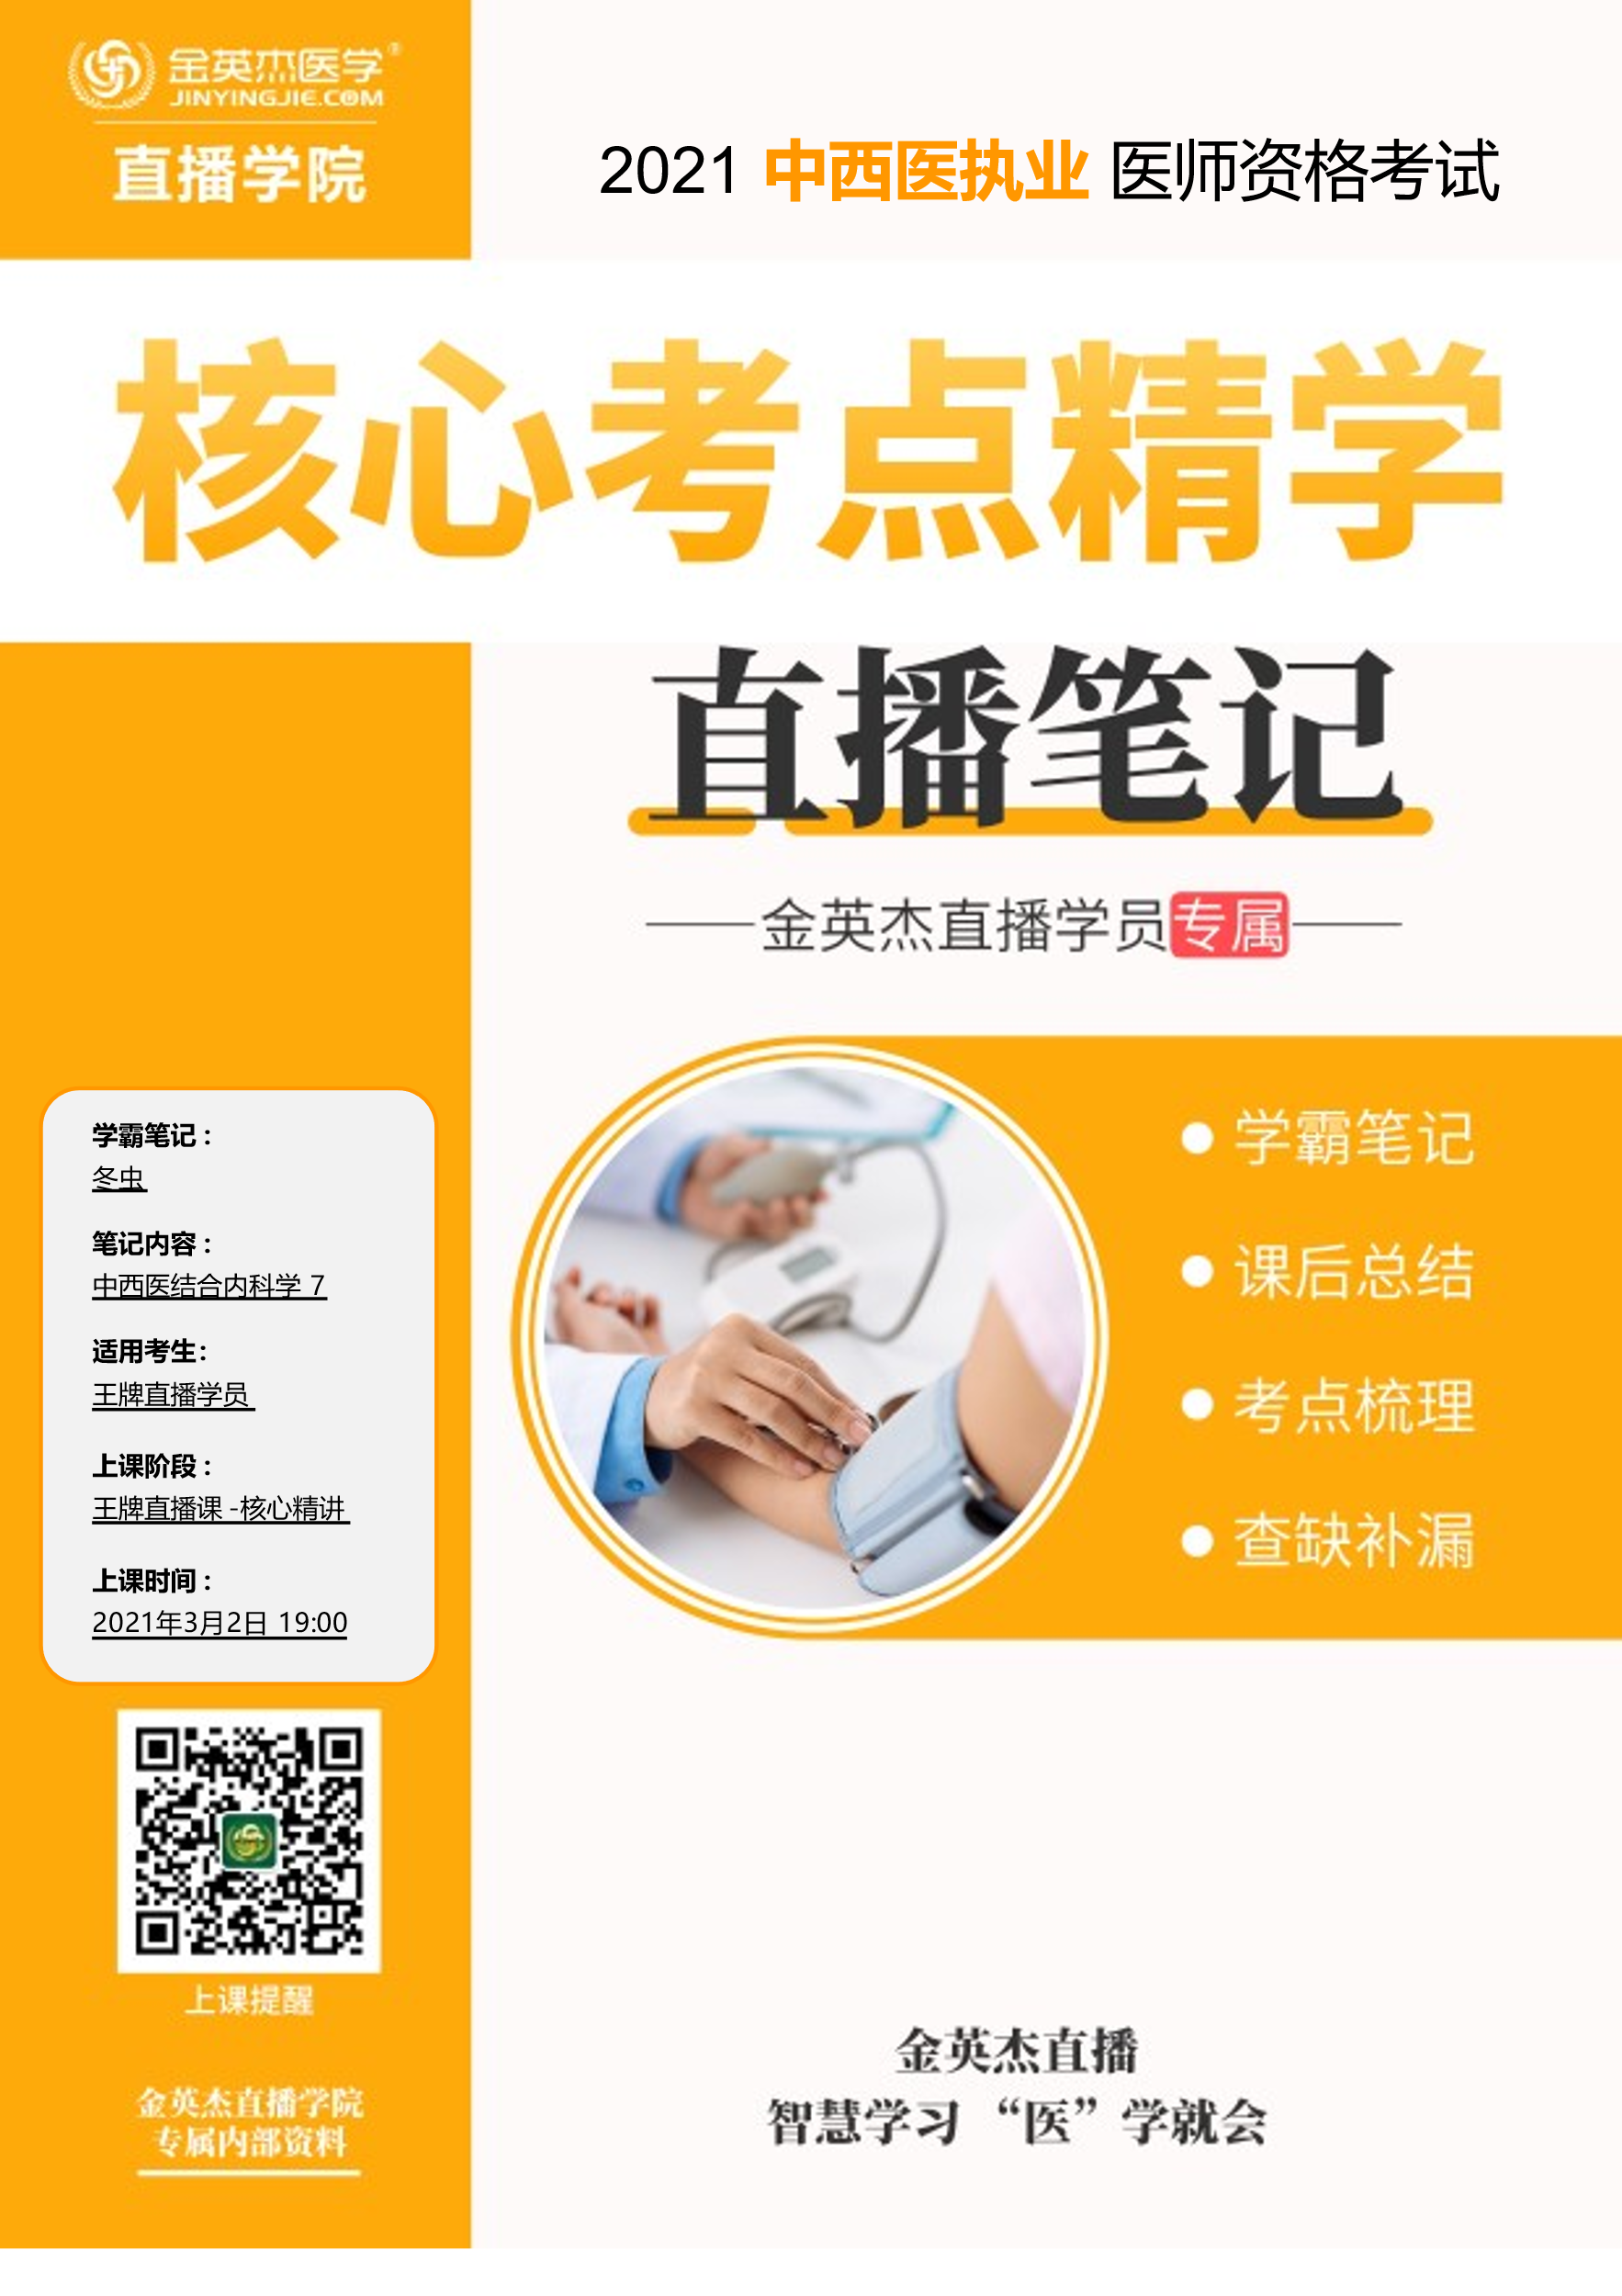

金英杰直播学院
中西医专业
中西医结合内科学7
直播笔记
整理教辅:冬虫
2021年3月2日

第六章内分泌与代谢疾病
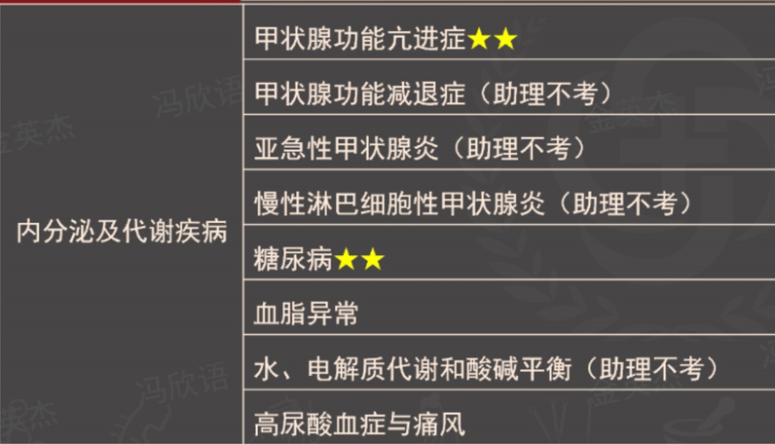
第一节甲状腺功能亢进症
中医病因病机
1.内因:体质因素。
诱因: 情志失调。
2.病机:气滞痰凝，气郁化火，耗气伤阴。
临床表现
1.临床特点旳女性，20～40岁的中青年多见。
2症状
(1）高代谢综合征 怕热多汗，体重锐减，疲乏无力。
(2）精神神经系统 躁狂，舌、手震颤，腱反射亢进。
(3）心血管系统﹐ 甲亢性心脏病。
(4）消化系统﹐ 食欲亢进，易饥，多食，腹泻。
★(5）肌肉骨骼系统﹐ 肌肉软弱无力，周期性麻痹。
★(6）生殖系统﹐ 月经减少，闭经，男子阳痿，乳房发育
3.体征
(1）甲状腺肿 弥漫性（无痛性）肿大，对称，伴血管杂音。
(2）眼征︰ 非浸润性突眼、浸润性突眼
(3）胫前黏液性水肿。
（4）心脏﹐ 早搏。
甲状腺危象★
1.高热、大汗
2.心动过速（140次/分以上）
3.烦躁、焦虑不安、谵妄
4.恶心、呕吐、腹泻
5.严重者心衰、休克及昏迷。
诊断
症状:怕热、多汗、易激动、易饥多食、消瘦、手颤、腹泻
体征:心动过速及眼征、甲状腺肿（弥漫性、对称性）、甲状腺部位听到血管杂音和触到震颤
FT₄、FT₃升高（FT₃>FT₄>T T ₃>TT₄) ，TSH减低，摄¹³¹增高。
鉴别诊断
(1）亚急性甲状腺炎 病毒感染，甲状腺肿大、触痛。白细胞正常或升高
血沉增高，TGAb（甲状腺球蛋白抗体）、TPOAb（甲状腺过氧化酶抗体）正常或轻
度升高。
(2）慢性淋巴细胞性甲状腺炎 中年女性，甲状腺弥漫性肿大，峡部明显
质地较坚实。TGAb（甲状腺球蛋白抗体）、TPOAb（甲状腺过氧化酶抗体）阳性
且滴度较高。
(4）单纯性甲状腺肿 甲状腺肿，无甲亢症状、T₃、T₄,正常。
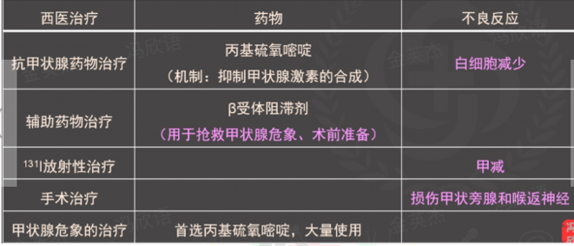
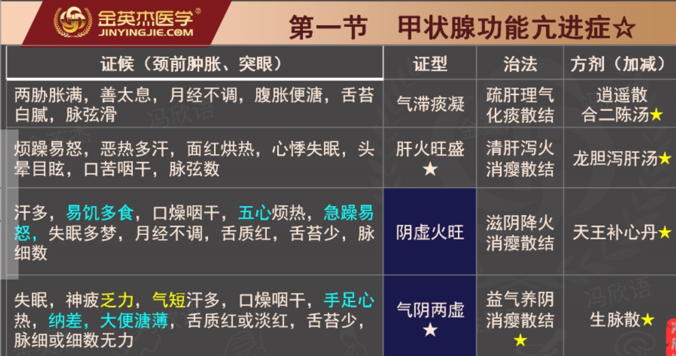
第二节甲状腺功能减退症（助理不考)
临床表现
1.疲劳，怕冷，少汗，动作缓慢，食欲减退而体重增加，智力低下，反应迟钝，嗜睡，精神抑郁。典型黏液性水肿。
2.肌肉萎缩、无力。
3.心收缩力降低，心动过缓，心输出量下降。
4.厌食、腹胀、便秘，麻痹性肠梗阻。
5.贫血。
6.性欲减退，男性阳痿，女性月经过多或闭经、不孕。
7.黏液性水肿昏迷嗜睡，低温(<35°℃)，呼吸徐缓，心动过缓，血压下降,四肢肌肉松弛，反射减弱或消失，昏迷、休克，心肾功能不全。
实验室检查
1.甲状腺功能检查
TSH增高、FT4降低是诊断原发性甲减的必备指标;TT3和FT3可在正常范围
2.甲状腺自身抗体
甲状腺微粒体抗体、甲状腺球蛋白抗体等增高。
考点五诊断
病史:甲状腺手术、放射治疗或抗甲状腺药物应用史，自身免疫性甲状腺炎或垂体疾患。
甲状腺功能检查:
1.FT₄降低，TSH升高——原发性甲减（病变在甲状腺）
2.亚临床期仅TSH升高
3.FT₄降低，TSH正常——继发性甲减（病变在垂体或下丘脑）
TRH兴奋试验可助鉴别（测定静脉注射TRH后血清TSH浓度变化）
(TRH:促甲状腺激素释放激素）
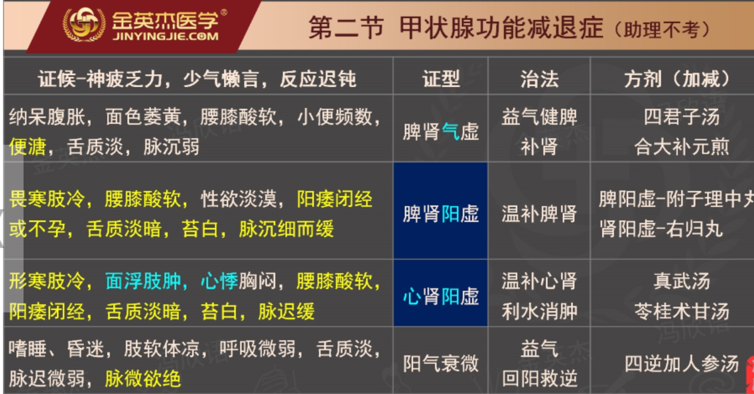
第三节亚急性甲状腺炎（助理不考)
诊断
甲状腺肿大、结节、疼痛、压痛。
T₃、T₄高，摄¹³¹I率降低，呈特征性分离现象。
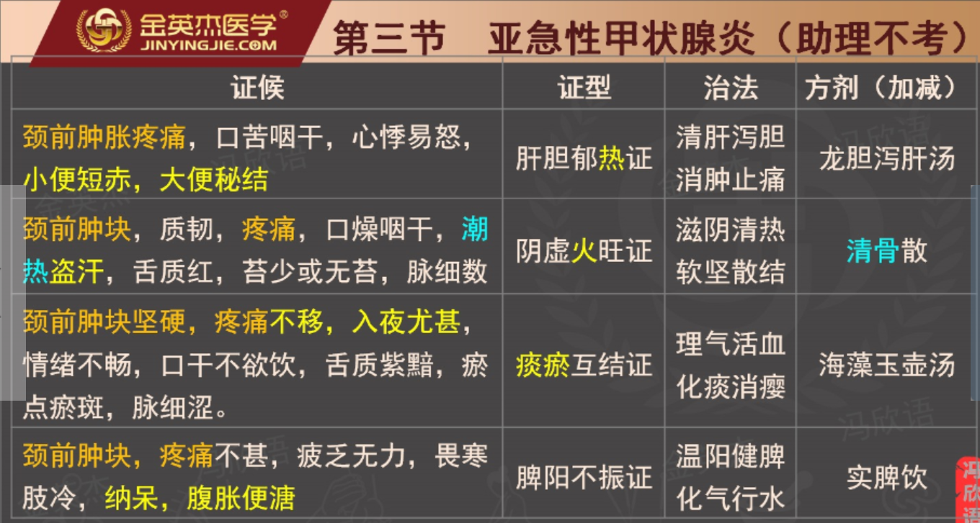
第四节慢性淋巴细胞性甲状腺炎（助理不考）
考点一―西医病因
血清中存在高滴度的甲状腺过氧化物酶抗体(TPOAb)及甲状腺球蛋白抗体(TgAb）。
碘的摄入量增加——是影响其发病的重要环境因素。
考点四实验室检查及其他检查
1.甲状腺抗体测定 TPOAb及TgAb明显增高——最有意义。
2.早期T3、T4正常或降低，但TSH增高，后期T3、T4低于正常。
3.甲状腺131I摄取率早期可正常或增高，但可被T3抑制，
4.甲状腺扫描均匀弥漫性摄碘功能减低，“冷结节”或分布不均。
5.甲状腺细针穿刺细胞学检查可见浸润的淋巴细胞——最可靠依据。
考点五诊断
中年妇女
甲状腺过氧化物酶抗体(TPOAb)及甲状腺球蛋白抗体(TgAb)明显增高
1.桥本甲状腺炎弥漫性对称性肿大，伴锥体叶肿大，质地坚实。
2.萎缩性甲状腺炎甲状腺萎缩伴甲减。
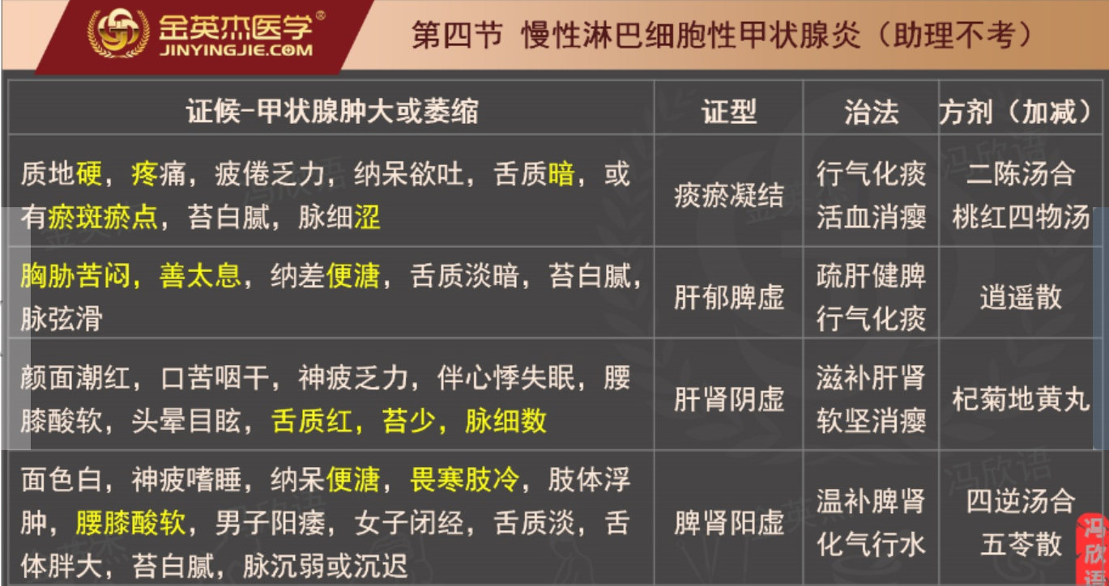
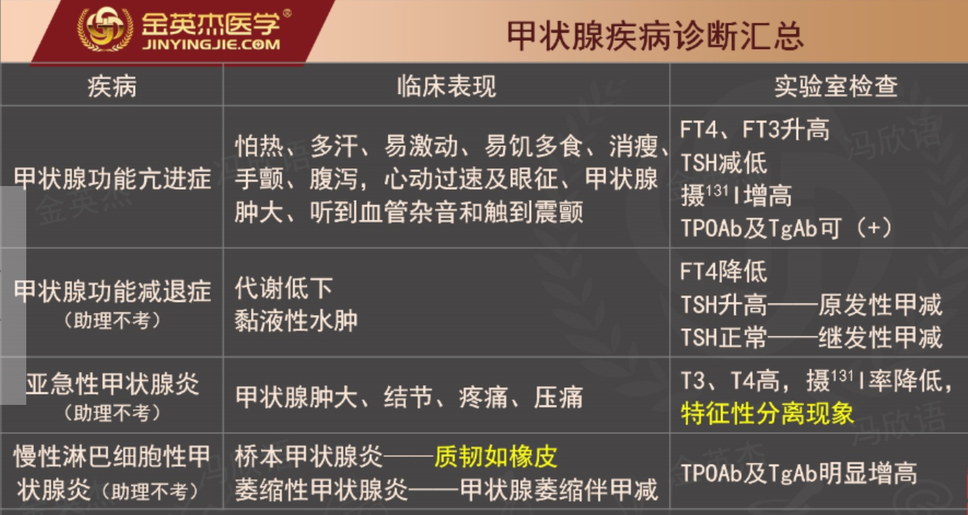

第五节糖尿病★★
★本病可归属于:“消渴病”，
★并发症可归于:“虚劳”、“胸痹”、“中风”、“雀目”、“疮痈”和“脱疽”等范畴。

中医病因病机★★★
病因:★禀赋不足，★饮食失节，★情志失调，★劳欲过度，★外感热邪
病位:★肺、胃、肾，以肾为关键。
基本病机:阴津亏损、燥热偏胜;★阴虚为本，燥热为标。
1.1型糖尿病（关键字:青少年、瘦)
（1）T1DM（1A型）
青少年，起病急，症状明显，典型三多一少;糖尿病酮症酸中毒。很少肥胖胰岛β细胞自身抗体检查可以阳性。
2.2型糖尿病﹐有家族史。
1.起病:常在40岁以后起病。发病缓慢，症状相对较轻。
2.特点:“代谢综合征”（三高）
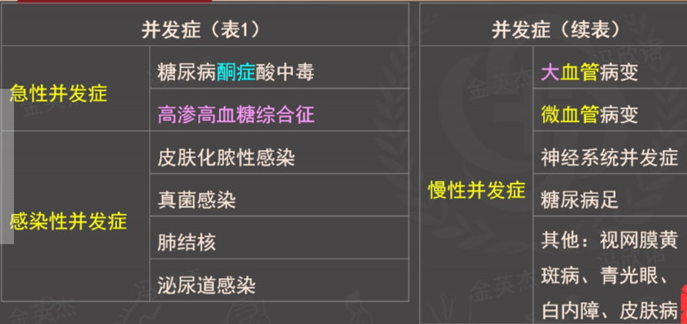

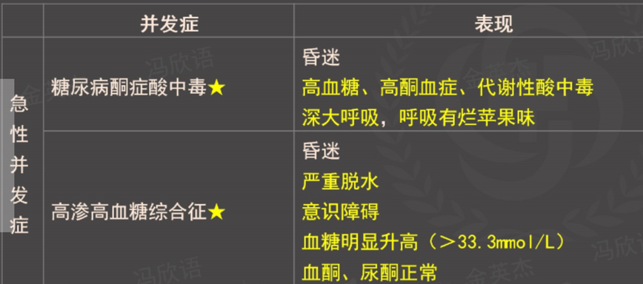

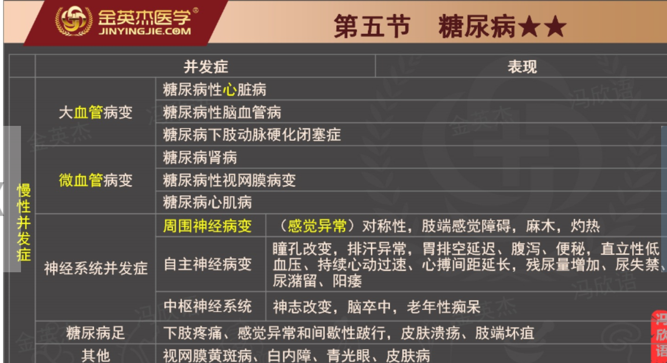
实验室检查及其他检查
1.尿糖 阳性不确诊，阴性不排除。
2.血糖 诊断的主要依据
3.葡萄糖耐量OGTT 高于正常范围（3.9-6.1mmol/L）未达到（7.Ommol/L)
4.糖化血红蛋白:近8～12周血糖水平，糖尿病控制情况的主要监测指标。
糖化血浆白蛋白:近2～3周血糖水平，为糖尿病患者近期病情监测的指标。
(二）胰岛B细胞功能检查——用于分型（A1）
1.血浆胰岛素和C-肽测定
T,DM:胰岛素分泌绝对减少，低于正常，进餐后无增加;
诊断与鉴别诊断
1.★空腹血糖（FPG）≥7.0mmol/L。
2.★0GTT2小时血糖（OGTT2hPG）、或随机血糖≥11.1mmol/L.
糖尿病教育达到目的
①认识自己所患糖尿病的类型及其并发症
②正确掌握饮食治疗和调整食谱的基本技能
③认识控制不良的严重后果及控制的重要性
④能自行观察病情，自我监测血糖、血压，并能初步调整饮食和药物
⑤能自己注射胰岛素，并初步调整剂量
⑥能识别、预防和及时处理低血糖
⑦能主动与医护人员配合，定期复查。

提倡食用粗制米、面和一定量杂粮，严格限制或避免蔗糖、葡萄糖、蜜糖及其制品
。限制食物的脂肪量，少食动物脂肪，尽量用植物油代替。
3.使用原则及方法①胰岛素治疗应在综合治疗基础上进行。②胰岛素剂量取决于血
糖水平、B细胞功能缺陷程度、胰岛素抵抗程度、饮食和运动状况等，一般从小剂量开始
，根据血糖情况逐渐调整。③力求模拟生理性胰岛素分泌模式(持续性基础分泌和进餐后
胰岛素分泌迅速增加)。④强化治疗后空腹血糖仍较高，其原因有黎明现象，指夜间血糖
控制良好，黎明出现血糖升高，可能与清晨皮质醇等激素分泌不平衡有关;Somogyi现象
，指夜间有低血糖未被察觉，导致体内胰岛素拮抗激素增加，继发晨起血糖升高。故夜问
多次测定血糖，有助于鉴别早晨高血糖原因。

提倡食用粗制米、面和一定量杂粮，严格限制或避免蔗糖、葡萄糖、蜜糖及其制品。限制食
物的脂肪量，少食动物脂肪，尽量用植物油代替。
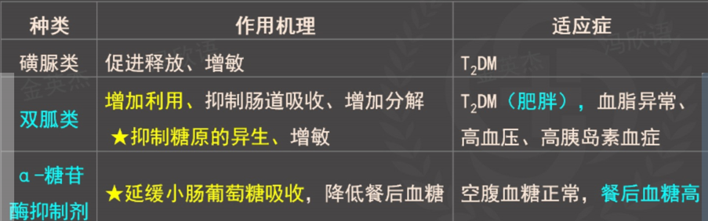

6.胰岛素治疗适应证:★★★（1.吃药无效、2.急）
①T1DM;
②T2DM:口服药物无效，新诊断的空腹血糖>11.1mmol/L，体重明显下降的
③急性并发症:糖尿病酮症酸中毒、高渗高血糖综合征和乳酸性酸中毒;
④糖尿病手术、妊娠、分娩;
⑤严重急性或慢性并发症;
⑥某些特殊类型糖尿病。

3.使用原则及方法①胰岛素治疗应在综
合治疗基础上进行。②胰岛素剂量取决于血糖水平、B细胞功能缺陷程度、胰岛素抵抗程度、饮食和运动状况等，一般从小剂量开始，根据血糖情况逐渐调整。③力求模拟生理性胰岛素分泌模式（持续性基础分泌和进餐后胰岛素分泌迅速增加)。④强化治疗后空腹血糖仍较高，其原因有:黎明现象，指夜间血糖控制良好，黎明出现血糖升高，可能与清晨皮质醇等激素分泌不平衡有关;Somogyi现象，指夜间有低血糖未被察觉，导致体内胰岛素拮抗激素增加，继发晨起血糖升高。故夜问多次测定血糖，有助于鉴别早晨高血糖原因。
8.并发症的治疗
①糖尿病酮症酸中毒:
补液;应用胰岛素;★纠酸;补钾;处理诱发病和防治并发症。
②高渗高血糖综合征:
补液;应用胰岛素;
补钾;治疗诱发病和防治并发症。
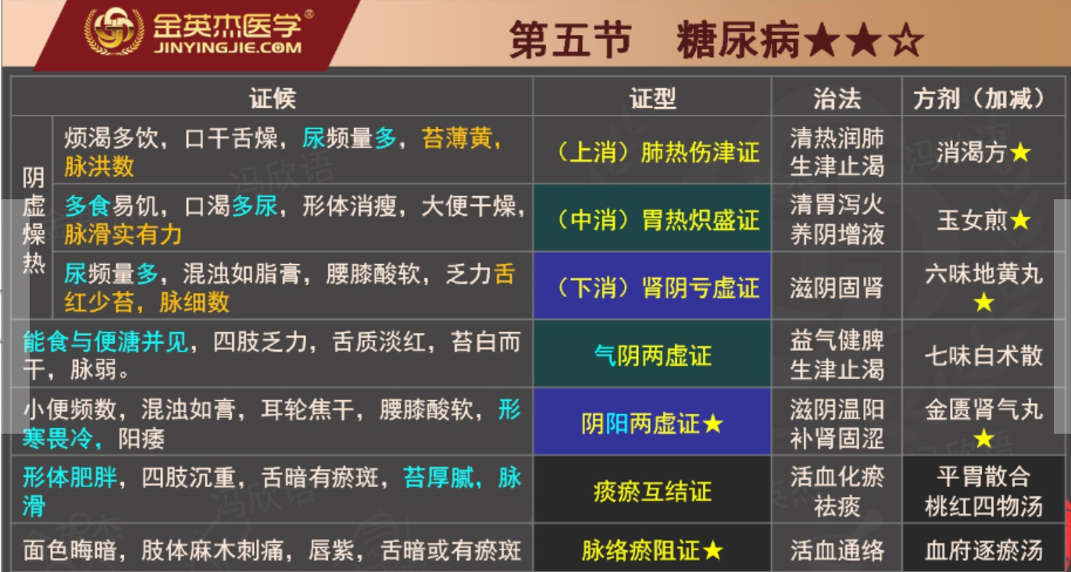

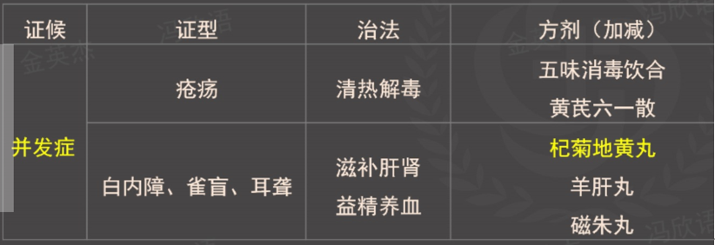

第六节血脂异常
要点一—西医病因
人体内血浆脂蛋白代谢可分为外源性和内源性代谢途径。外源性代谢途径是指饮食摄入的胆
固醇（TC）和甘油三酯（TG）在小肠中合成乳糜微粒（CM）及其代谢过程;内源性代谢途径是指由肝脏合成极低密度脂蛋白（VLDL)，然后转变为中密度脂蛋白和低密度脂蛋白（LDL)，低密度脂蛋白被肝脏或其他器官代谢的过程。此外，还有一个胆固醇逆转运途径，即高密度脂蛋白（HDL）将胆固醇从周围组织转运到肝脏进行代谢再循环。从发病方式来看，血脂异常可分为两类:原发性血脂异常和继发性血脂异常。
1．原发性血脂异常
其发病机制尚未明确，通常认为与脂代谢相关基因缺陷和获得性因素有关。
(1）部分由先天性基因缺陷所致，表现为家族性高胆固醇血症。
(2）获得性因素:高脂肪、高胆固醇、高脂
肪酸饮食;体重增加;增龄;不良的生活习惯
(高糖膳食、吸烟等)。
2.继发性血脂异常
由于某些全身性疾病或药物所引起的血浆TC或TG升高，伴或不伴血浆高密度脂蛋白-胆
固醇（HDL-C)浓度降低。
(1）全身系统性疾病:糖尿病、甲状腺功能减退、肾病。肝胆系统疾病如胆道结石、胆汁性
肝硬化等。
(2）药物:如糖皮质激素、噻嗪类利尿剂、β受体阻滞剂等。
（3）雌激素缺乏等。
诊断
1.病史家族史。糖尿病、肾病、肝胆系统疾病史或不良饮食习惯。
2.体征①形体肥胖。②出现黄斑瘤、腱黄瘤、皮下结节状黄色瘤。③高脂血症性眼底病变、角膜环。
3.辅助检查
1.血脂血清TC或TG水平增高。
（1）血清胆固醇旳TC≥6.2mmol个为升高。
(2）甘油三酯―TG≥2.3mmol/个为升高。
2.脂蛋白LDL-C水平升高，HDL-C水平降低。
（1）低密度脂蛋白-胆固醇LDL-C≥4.Immol/个L——升高。
(2）高密度脂蛋白-胆固醇HDL-C<1.Ommol个L——降低。

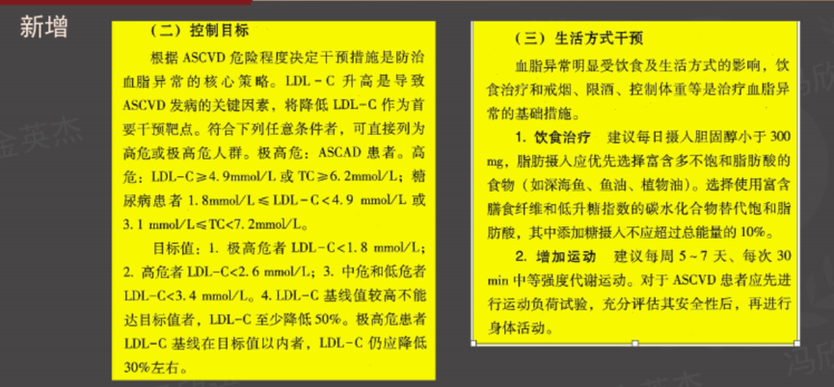
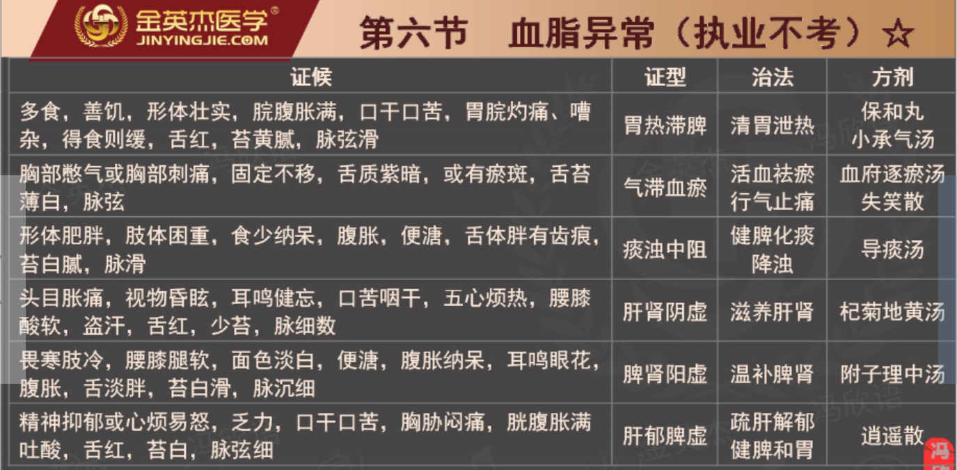

第七节水、电解质代谢和酸碱平衡（助理不考）
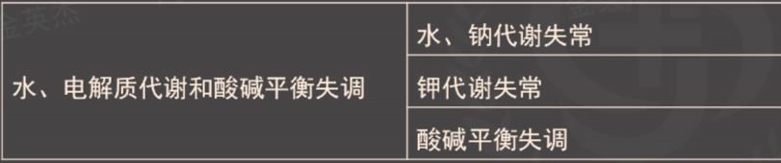
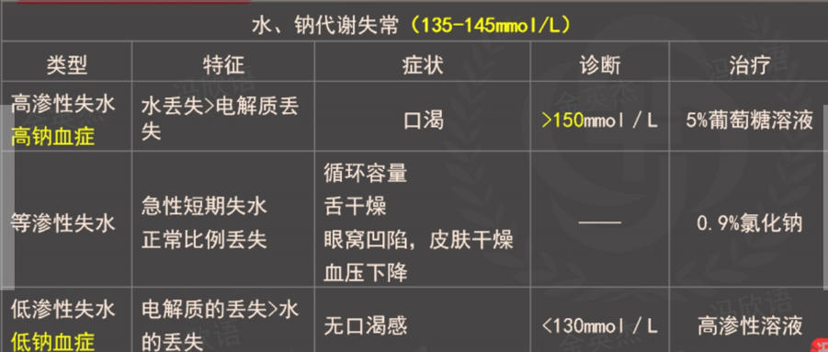
钾代谢失常 正常血钾浓度为3.5～5.5mmol/L。

第八节高尿酸血症与痛风
临床表现:
40～50岁高峰，男性>女性拇指和第一跖趾关节（首发）最易受累
高尿酸血症，特征性急、慢性关节炎反复发作，痛风石，间质性肾炎
尿酸性尿路结石
高尿酸血症:血液中尿酸>420 u mol/L（绝经前>350 u mol/L)
正常值:男150-380 u molL，女100-300 umol/L
★秋水仙碱—一—特效药。

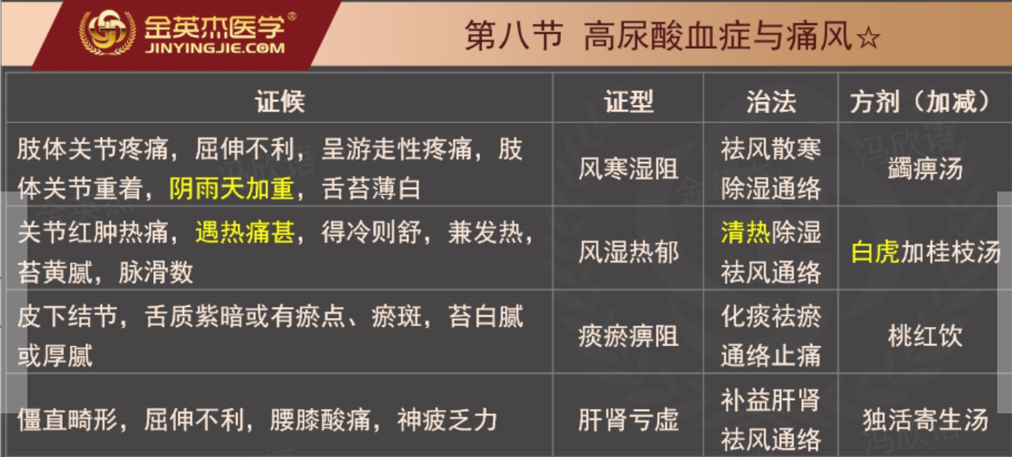

第七单元风湿性疾病
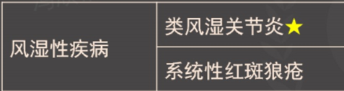
第一节类风湿关节炎
“痹症”、“痛痹”“痛风”“历节”“历节病”“白虎历节病”
（二）病理
基本病理改变:滑膜炎。
中医病因病机
病位在关节、经络，与肝肾有关。
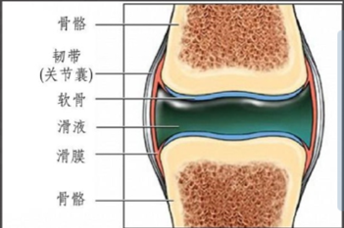
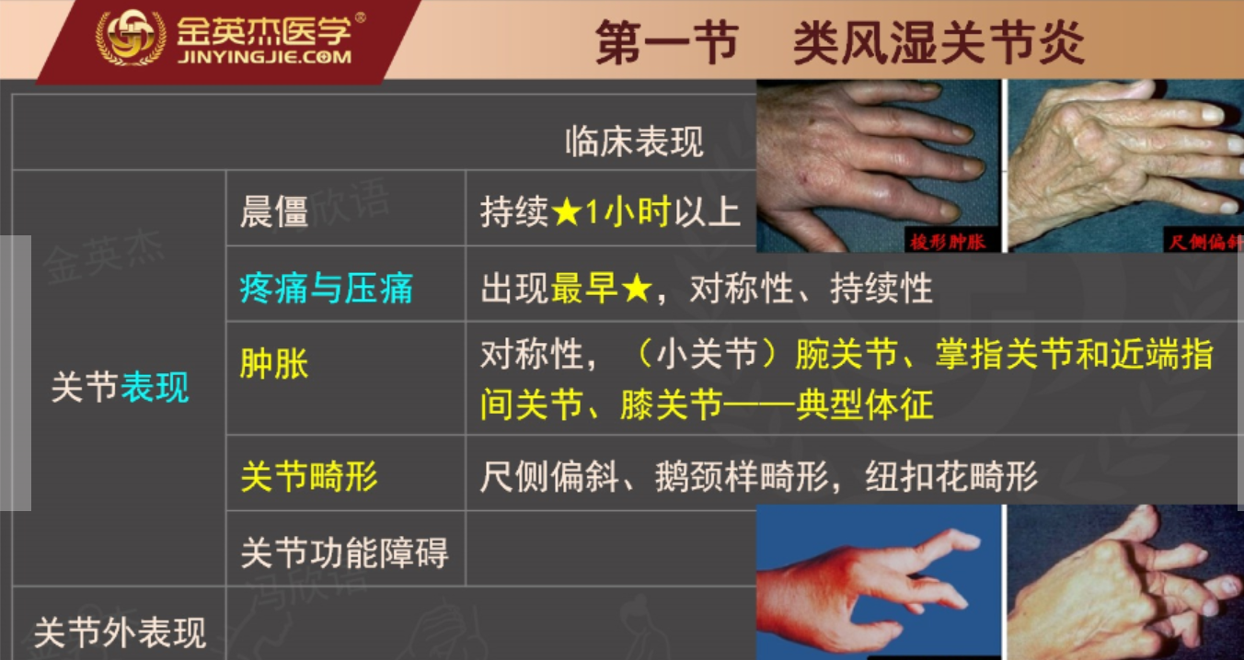
3.自身抗体检测自身抗体有利于RA与其他炎性关节炎如银屑病关节炎、反应性关节炎和退行性关节炎的鉴别。
(1）类风湿因子（RF)70%患者IgM型RF阳性，其滴度一般与本病的活动性和严重性呈比例。
(2）抗瓜氨酸化蛋白抗体(ACPA)是一类针对含有瓜氨酸化表位自身抗原的抗体统称，包括抗核周因子(APF)、抗角蛋白抗体(AKA)、抗聚角蛋白徵丝蛋白抗体（AFA)、抗环瓜氨酸肽抗体（抗CCP）等。其中抗CCP抗体敏感性和特异性较高，对早期诊断有一定意义，尤其是血清RF阴性、临床症状不典型的患者。
诊断: 一僵二对三肿胀，拍片阳性有结节，具备四点六周上。
①晨僵1小时（≥6周）﹔
②3个或以上关节肿胀（腕关节、掌指关节、近端指间关节）（≥6周）
④对称性关节肿胀（≥6周）;
⑤类风湿皮下结节;
⑥x线片关节端骨质疏松和关节间隙狭窄 早期发现、判断疗效;
⑦类风湿因子（RF）阳性
西医治疗
甲氨蝶呤——首选。
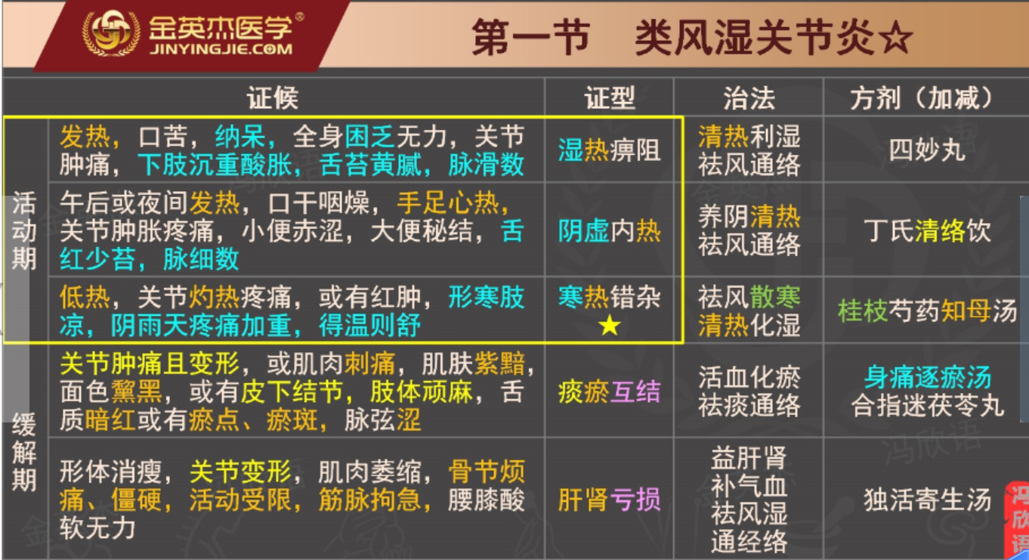
第二节系统性红斑狼疮
“蝶疮流注”
临床表现
⒉.鼻梁和双颧颊部呈蝶形分布的红斑——特征性改变
3.对称性多关节疼痛肿胀，不引起骨质破坏。
4.肾 狼疮肾炎——最常见和严重的临床表现
肾衰竭——死亡的常见原因。
实验室检查
- 抗核抗体（ANA）敏感性95%，特异性差;
②抗双链DNA（ds-DNA）抗体 特异性95%，敏感性70%
③抗Sm抗体 特异性99%，敏感性低。
西医治疗
轻型——小剂量糖皮质激素
狼疮危象——大剂量甲泼尼龙
